 TABLAS DE FRECUENCIAS ( 8° AÑO A )

OBJETIVO: Determinar las frecuencias relativas, relativas acumuladas y absolutas acumuladas.

Ya habíamos visto la frecuencia absoluta, simbolizada por f o f_{i} . Ahora veremos la frecuencia absoluta acumulada, frecuencia relativa y frecuencia relativa acumulada.

Frecuencia absoluta acumulada : Se simboliza por F o F_{i} . Para calcularla vamos sumando los valores de la frecuencia absoluta f_{i} .

NOTAS | f_{i} | F_{i}  Se repite  3 + 8 = 11  3 + 8 + 7 = 18  3+8+7+2 = 20
4 | 3 | 3
5 | 8 | 11
6 | 7 | 18
7 | 2 | 20
n= 20

En la tabla se debe repetir, bajo F_{i} , el primer dato de f_{i} . Luego el segundo dato de F_{i} se encuentra sumando los dos datos de f_{i} : 3 + 8 = 11 , y así sucesivamente.

Frecuencia Relativa : Se simboliza por h o h_{i} . Se calcula dividiendo cada dato de f_{i} por el número total de datos n : h_{i} = $\frac{f_{i}}{n}$ .

NOTAS | f_{i} | h_{i}  3 : 20 = 0,15  8 : 20 = 0,4  7 : 20 = 0,35  2 : 20 = 0,1
4 | 3 | 0,15
5 | 8 | 0,4
6 | 7 | 0,35
7 | 2 | 0,1
n= 20 Suma = 1

En la tabla se divide el primer dato de f_{i} por el número total de datos : 3 : 20 = 0,15 así se obtiene el primer dato de h_{i} . Y así sucesivamente se obtienen los demás datos.

Frecuencia Relativa Acumulada : Se simboliza por H o H_{i} . Para calcularla vamos sumando los valores de la frecuencia relativa h_{i} .

NOTAS | f_{i} | h_{i} | H_{i}  Se repite  0,15+0,4 = 0,55  0,15+0,4+0,35= 0,9
4 | 3 | 0,15 | 0,15
5 | 8 | 0,4 | 0,55
6 | 7 | 0,35 | 0,9
7 | 2 | 0,1 | 1

En la tabla el primer dato de h_{i} se repite en el primer dato de H_{i} . Luego para obtener el segundo dato de H_{i} se debe sumar : 0,15 + 0,4 = 0,55 . Se realiza la misma operación en forma sucesiva.

NOTA : También puedes ver otro ejemplo en este enlace :

https://www.youtube.com/watch?v=SCarXwpx-TI

EJERCICIOS : Completar la s siguientes tablas de frecuencias, determinando la Frecuancia Absoluta Acumulada, Frecuencia Relativa y la Frecuencia Relativa .

1) En un consultorio se pesan a un grupo de niños. Los resultados están en la siguiente tabla de frecuencias. Completar la tabla :

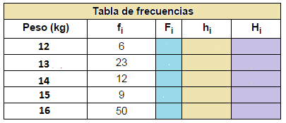

2) En una campaña de vacunación se inmunizó a un grupo de niños. Los resultados están en la siguiente tabla de frecuencias, de acuerdo a los tramos de edades que vacunaron. Completar la tabla :
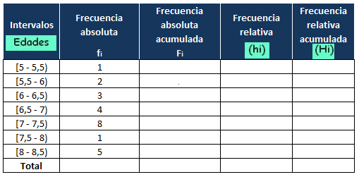

NOTA : Las soluciones estarán en EDMODO

